**Mô phỏng BER cho điều chế BPSK qua kênh AWGN và Rayleigh fading (font size: 16)**

Nguyen Van A[1], Nguyen Van B[2], Nguyen Thi C[3]

E-mail: abc@gmail.com

1. **Giới thiệu (Font size: 14)**

Ví dụ: Bài viết này sẽ phân tích hiệu năng của sơ đồ điều chế BPSK, thông số đánh giá là tỉ lệ lỗi bit BER (Bit Error Rate). Font Size: 12

**Trong phần này cần nêu tổng quan, trích dẫn TLTK....**

Điều chế BPSK đã nghiên cứu trong [1]. Đánh giá BER của sơ đồ điều chế OFDM BPSK đã nghiên cứu trong [2]. Trong [3], các tác giả nghiên cứu hệ thống MIMO-OFDM với điều chế BPSK. Đánh giá BER qua kênh AWGN, Rayleigh fading và Rician được nghiên cứu trong [4].

...................................

SV kiếm thêm nhiều bài báo liên quan để viết phần này.

<https://scholar.google.com.vn>

<http://ieeexplore.ieee.org/Xplore/home.jsp>

1. **Mô hình hệ thống**

Vẽ bằng visio hay phần mềm khác

SV cần phác hoạ mô hình hệ thống, giải thích ý nghiã toán học các thông số trong mô hình.

http://homepages.laas.fr/dubuc/Teaching/MODEM_BPSK.pdf

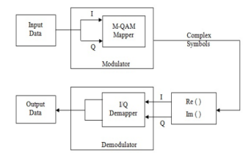

**Hình 1: Sơ đồ điều chế và giải điều chế QAM**

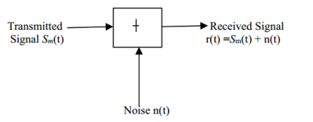

**Hình 2: Mô hình kênh AWGN**

1. **Phân tích toán học BER/SER**

SV cần chứng minh các bước toán học để đưa ra công thức BER/SER cuối cùng.

Ví dụ tín hiệu đầu vào x(t), truyền qua kênh AWGN, với nhiễu n(t). (Tham khảo paper và ebook)

Tín hiệu thu được:

 (1)

........

...........................

.................................

.......................

BER của kênh AWGN được cho bởi:

 (15)

.......................................

1. **Kết quả mô phỏng**

Trình bày các tham số mô phỏng.

* N = 10^6 ;% so bit tin hieu
* ip = rand(1,N)>0.5; % tạo ramdom giá tri
* s = 2*ip-1; % tao tin hieu BPSK voi cac bit 0 -> -1; 1 -> 0
* Eb_N0_dB = -3:35; % tinh mat do Eb/N0 voi cac gia tri trong khoang

Kết quả mô phỏng (hình vẽ).

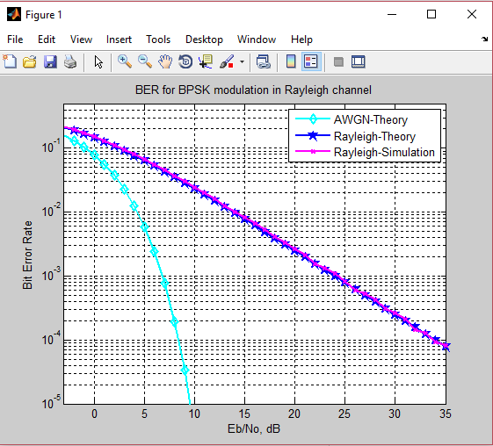

**Hình 1: BER của BPSK trong điều chế Rayleigh channel**

Giải thích cách kết quả trong hình.

+Khi giá trị Bit Error Rate cảng nhỏ thì tỉ lệ lỗi bit của WAGN và Rayleigh cảng tăng , giá trị của AWGN luôn nhỏ hơn giá trị Rayleigh

+ Tỉ lệ của lỗi bit của điều chế BPSK qua Rayleigh có giá tri lý thuyết và tính toán tương đương nhau

+Tỉ lệ lỗi bit qua AWGN luôn nhỏ hơn so với Rayleigh.

1. **Kết luận**

Qua điều chế BPSK ….

**TÀI LIỆU THAM KHẢO**

[1] M. Ju and I.-M. Kim, "Error performance analysis of BPSK modulation in physical-layer network-coded bidirectional relay networks," *IEEE transactions on Communications,* vol. 58, pp. 2770-2775, 2010.

[2] M. Divya, "Bit error rate performance of bpsk modulation and ofdm-bpsk with rayleigh multipath channel," *IJEAT, April,* 2013.

[3] S. Trivedi, M. S. Raeen, and S. S. Pawar, "BER analysis of MIMO-OFDM system using BPSK modulation scheme," *channels,* vol. 7, p. 9, 2012.

[4] A. S. Babu and D. K. S. Rao, "Evaluation of BER for AWGN, Rayleigh and Rician fading channels under various modulation schemes," *International Journal of Computer Applications,* vol. 26, 2011.

**Phần Phụ lục (Code Matlab)**

**Code mô phỏng BPSK theo** Rayleigh fading **và WAGN**

Function BPSK_Lythuyet_mophong(N,ip,s,Eb_N0_dB)

for ii = 1:length(Eb_N0_dB)

n = 1/sqrt(2)*[randn(1,N) + j*randn(1,N)]; % white gaussian noise, 0dB variance

h = 1/sqrt(2)*[randn(1,N) + j*randn(1,N)]; % Rayleigh channel

% Channel and noise Noise addition

y = h.*s + 10^(-Eb_N0_dB(ii)/20)*n;

% equalization

yHat = y./h;

% receiver - hard decision decoding

ipHat = real(yHat)>0;

% counting the errors

nErr(ii) = size(find([ip- ipHat]),2);

end

simBer = nErr/N; % simulated ber

theoryBerAWGN = 0.5*erfc(sqrt(10.^(Eb_N0_dB/10))); % tạo BER

EbN0Lin = 10.^(Eb_N0_dB/10);

theoryBer = 0.5.*(1-sqrt(EbN0Lin./(EbN0Lin+1)));

semilogy(Eb_N0_dB,theoryBerAWGN,'cd-','LineWidth',2);

hold on

semilogy(Eb_N0_dB,theoryBer,'bp-','LineWidth',2);

semilogy(Eb_N0_dB,simBer,'mx-','LineWidth',2);

axis([-3 35 10^-5 0.5])

grid on

legend('AWGN-Theory','Rayleigh-Theory', 'Rayleigh-Simulation');

xlabel('Eb/No, dB');

ylabel('Bit Error Rate');

title('BER for BPSK modulation in Rayleigh channel');

% phần vẽ đồ thị

N = 10^6

ip = rand(1,N)>0.5;

s = 2*ip-1;

Eb_N0_dB = [-3:35];

Function BPSK_Lythuyet_mophong(N,ip,s,Eb_N0_dB)

1. MSSV: 1234
2. MSSV: 18000
3. MSSV: 1567899